|  |  |
| --- | --- |
| UBND QUẬN GÒ VẤP  **TRƯỜNG TH LÊ VĂN THỌ** | **CỘNG HÒA XÃ HỘI CHỦ NGHĨA VIỆT NAM**  **Độc lập - Tự do - Hạnh phúc** |

**BÀI HỌC STEM: TRỒNG CÂY TRONG VỎ TRỨNG - LỚP 5.1**

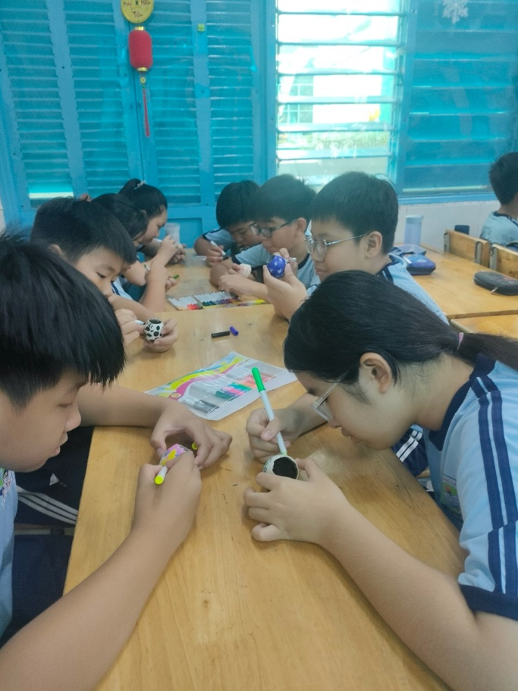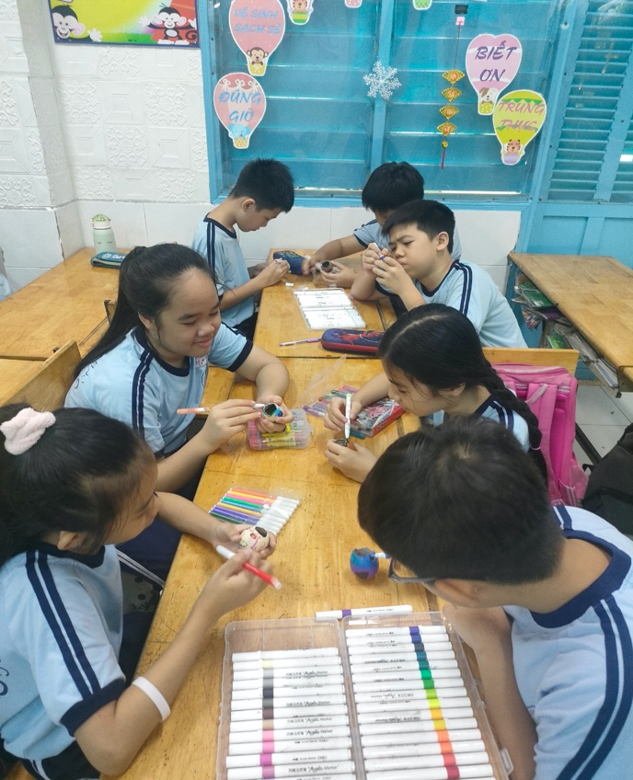**MỘT SỐ HÌNH ẢNH TRONG TIẾT DẠY**



